

Documento de Arquitectura del Software (SAD)
Sistema de Gestión de Vehículos Pesados.

Versión 0.1

Lima, 2026
Historial de las revisiones
Item | Versión | Fecha | Autor | Descripción | Estado | Responsable de Revisión y/o Aprobación
01 | 0.2 | 16/08/17 | MBazalar | Realización del Documento de Arquitectura del Software | En Proceso | LPalacios

Autores:
Bazalar Contreras, Hector Martin MBazalar
Cajas Monier, Erick Diego ECajas
Carlin Mendoza, Daniela del Carmen DCarlin
Castillo Gomez, Flavio Enrique FCastillo
Percca Minaya, Hernán Mijail HPercca
Revisión:
Palacios Quichiz, Luis Esteban LPalacios

Tabla de Contenidos
1. Introducción 3
1.1 Propósito 3
1.2 Alcance 3
1.3 Definiciones, Acrónimos y abreviaturas 3
1.4 Referencias 3
1.5 Generalidades 3
2. Representación de la Arquitectura 3
3. Metas y Restricciones Arquitectónicas 3
3.1 Requerimientos no funcionales 3
3.2 Riesgos 3
3.3 Restricciones Especiales. 3
3.3.1 [Requerimiento Especial 1]. 3
4. Vista de Casos de Uso 3
4.1 Diagrama de Caso de Uso 3
4.2 Casos de Uso Significativos de la Arquitectura 3
5. Vista Lógica 3
5.1 Generalidades 3
5.1.1 Vista de Capas y Subsistemas 3
5.2 Paquetes de Diseño Arquitectónicamente Significativos 3
5.2.1 <Capa/Paquete Uno> 3
5.3 Interpretaciones de los Casos de Uso 3
5.3.1 <Caso de Uso Uno> 3
6. Vista de Procesos 3
7. Vista de Despliegue 3
7.1 <Componente Uno> 3
8. Vista de Implementación 3
8.1 Generalidades 3
8.2 Capas 3
8.2.1 <Capa Uno> 3
9. Vista de Datos 3
10. Tamaño y desempeño 3
11. Calidad 3

Documento de Arquitectura del Software (SAD)

Introducción
El presente documento provee una visión general de la arquitectura del Sistema de Gestión de Vehículos Pesados, usando diferentes vistas para apreciar los diferentes aspectos del Sistema, las cuales están basados en los estándares del Proceso Unificado de Desarrollo de Software (RUP) y utilizando el Lenguaje de Modelamiento Unificado (UML).

Propósito
El presente documento tiene como objetivo.
- Plasmar mediante diagramas, modelos y artefactos del RUP, las consideraciones técnicas y tecnológicas (plataforma) en la que será implementada la solución.
- Esbozar los aspectos funcionales de la aplicación.
- Definir los mecanismos de despliegue y distribución del sistema.
- Esbozar el modelo entidad – relación de la arquitectura de datos a desarrollar.

Alcance
Detalla la arquitectura propuesta por el equipo de desarrollo y contempla la interrelación con otros sistemas internos y externos a la organización, modelos de dominio y datos, además de los diagramas de diseño necesarios para comprender el comportamiento de los componentes.

Definiciones, Acrónimos y abreviaturas
Toda definición, acrónimo y abreviatura requerida para entender este documento se encuentra en el Glosario de Términos del Proyecto Sistema de Gestión de Vehículos Pesados.

Referencias
Los siguientes documentos referenciados han sido usados como base para elaborar el presente documento.

- Lista de Riesgos
- Especificaciones de Casos de Uso
- Especificación de Requerimientos del Software

Generalidades
Define las consideraciones de infraestructura para el sistema, así como los diagramas que permiten entender las dependencias entre artefactos y/o componentes en la arquitectura de la solución.

Representación de la Arquitectura

El proyecto de Sistema de Gestión de Vehículos Pesados utilizara el patrón de arquitectura MVC que separa los datos y la lógica de negocio de una aplicación de la interfaz de usuario y el módulo encargado de gestionar los eventos y las comunicaciones. A continuación, se muestra la arquitectura del sistema que está dividida en 3 capas:

- Capa de presentación: Compone la información que se envía al cliente y los mecanismos interacción con éste.

- Capa de negocio: Contiene una representación de los datos que maneja el sistema, su lógica de negocio, y sus mecanismos de persistencia.

- Capa controladora: actúa como intermediario entre el Modelo y la Vista, gestionando el flujo de información entre ellos y las transformaciones para adaptar los datos a las necesidades de cada uno.

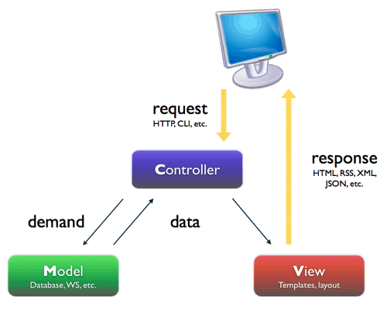

Metas y Restricciones Arquitectónicas
Se han identificado los requerimientos no funcionales y riesgos que impactan sobre la arquitectura del sistema.

Requerimientos no funcionales
Tipo de Requisito | Nombre | Código | Descripción
Confiabilidad | Ingresar al sistema | RNF-03 | A cada persona que interactúe con el sistema se le asignará un usuario del sistema y una clave, los cuales permitirán el ingreso de acuerdo un perfil determinado
Confiabilidad | Cumplimiento de confiabilidad | RNF-04 | El sistema soportara fallas
Confiabilidad | Precisión | RNF-05 | El sistema debe mostrar la fecha y hora de las operaciones realizadas por los usuarios.
Disponibilidad | Disponibilidad diaria Activa | RNF-06 | El sistema estará disponible 24 horas al día, 7 días a la semana.
Disponibilidad | Disponibilidad 24 horas | RNF-07 | El sistema estará disponible las 24 horas del día para cualquier consulta que requieran realizar los usuarios.
Seguridad | Usuario seguro | RNF-08 | Cada usuario tendrá una contraseña única para que pueda entrar al sistema.
Seguridad | Back-up | RNF-09 | El sistema tendrá un Back-up (copia de datos) de todo el contenido histórico de las operaciones.
Portabilidad | Sistema estable | RNF-10 | El Sistema no puede permitir el cierre de una operación hasta que todos sus procesos, subprocesos y tareas hayan concluido satisfactoriamente.
Portabilidad | Portabilidad | RNF-11 | El sistema deberá considerar para su desarrollo la arquitectura MVC.
Portabilidad | Servicio en la nube | RNF-12 | El sistema estará en la nube lo que permite transferirse de un lugar a otro.
Mantenibilidad | Interfaz gráfica uniforme | RNF-13 | El sistema debe poseer una interfaz gráfica uniforme a través del mismo incluyendo pantallas, menús y opciones, tamaño de las pantallas, color y tipo de letra.
Mantenibilidad | Diseño Organizacional | RNF-14 | El diseño debe realizarse guiado por las características generales, en cuanto a colores organizacional recomendados por el usuario y disposición de contenidos, encontradas en el sitio web de la Entidad.
Mantenibilidad | Idioma | RNF-15 | Las interfaces deben realizarse en idioma castellano; sin perjuicio de lo cual debe evitar traducirse la terminología técnica específica que no posee una traducción precisa al castellano.

Vista de Casos de Uso

PAQUETES DE CASOS DE USO
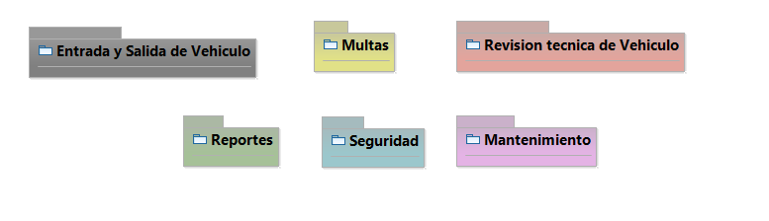

PAQUETE DE ENTRADA Y SALIDA DE VEHICULO
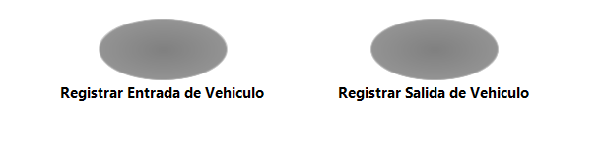

PAQUETE DE MULTAS
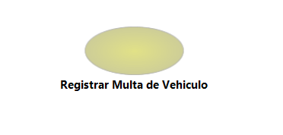

PAQUETE DE REVISION TECNICA DE VEHICULO
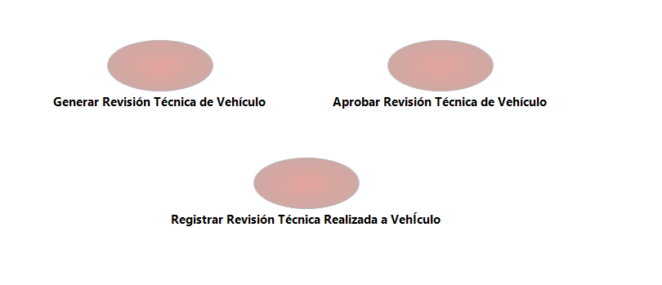

PAQUETE DE REPORTES
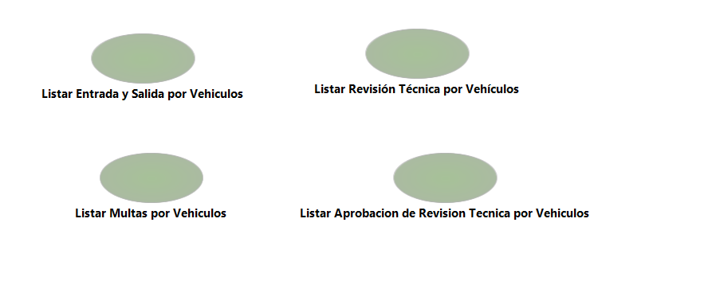

PAQUETE DE SEGURIDAD
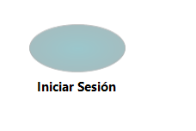

PAQUETE DE MANTENIMIENTOS
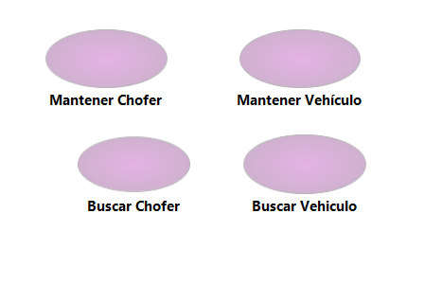

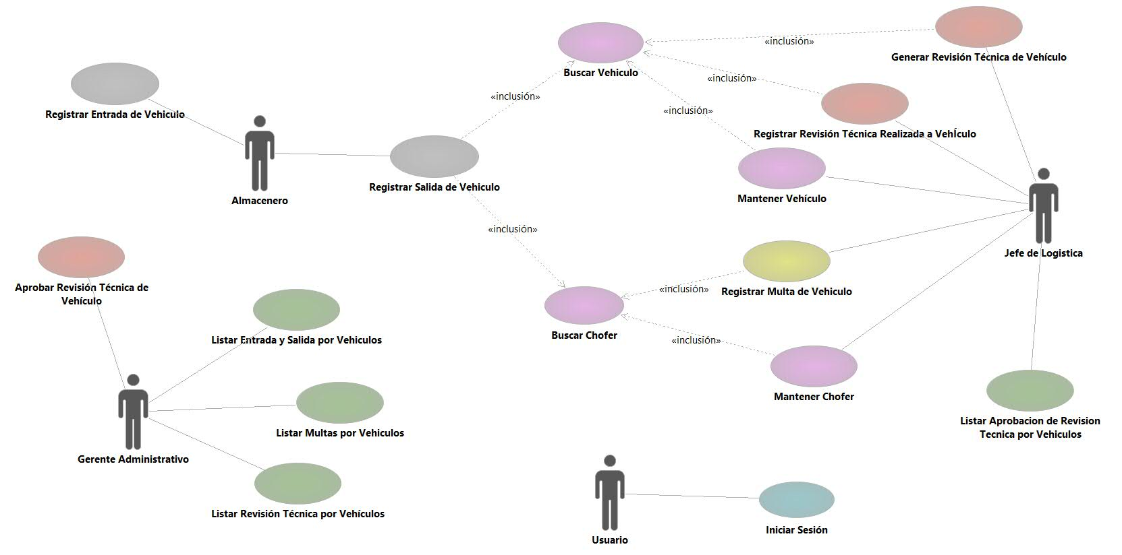
Diagrama de Caso de Uso

Casos de Uso Significativos de la Arquitectura
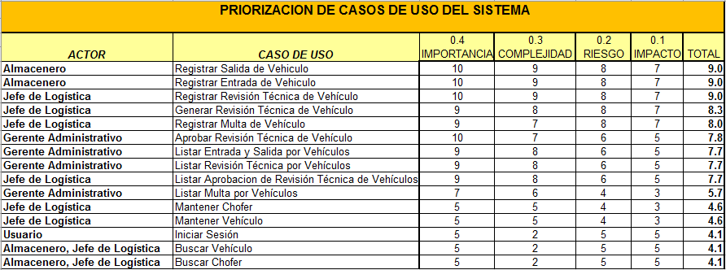

Vista Lógica
La vista lógica del Sistema de Gestión de Vehículos Pesados comprende de los siguientes paquetes principales: modelo, vista y controlador.

Generalidades

Vista de Capas y Subsistemas
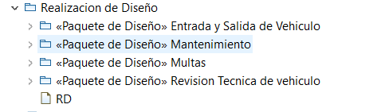
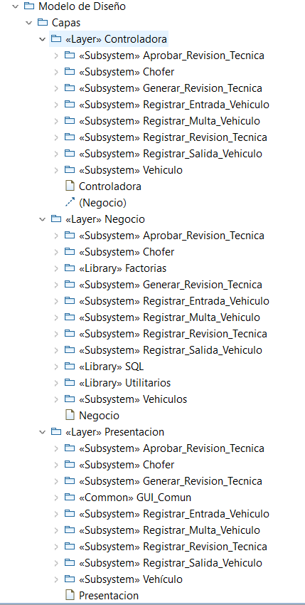

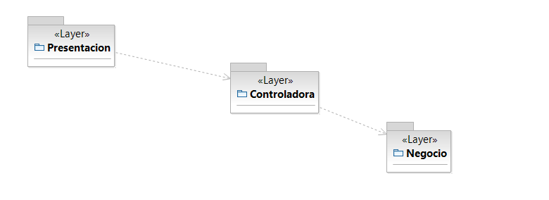
Paquetes de Diseño Arquitectónicamente Significativos

PRESENTACIÒN
Los usuarios accederán al sistema mediante el uso de “cualquier browser” en cualquier dispositivo con acceso a internet, desde aquí podrán acceder a los diferentes módulos que la aplicación ofrece.

CONTROLADORA
El servidor de Aplicaciones es el encargado de ejecutar toda la lógica de negocio mediante los diferentes servlets donde corre los servicios de Apache TOMCAT 9.0 el cual permitirá compilar y ejecutar lo mencionado.

NEGOCIO
Comprendido por los diferentes Beans que basados en el patrón Abstract Factory permitirán el encapsulamiento y único acceso a la Base de datos MySQL 6.3 que proporcionará la persistencia para el Sistema De Gestión de Vehículos Pesados.

Subsystem - Registrar Salida de Vehículo
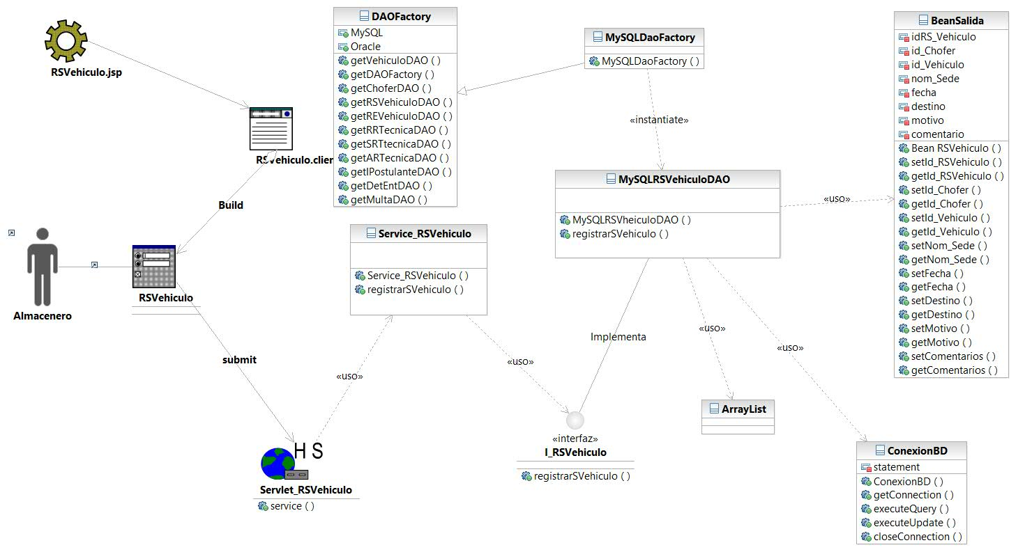
Está formado por las siguientes clases de interfase:

Subsystem - Registrar Entrada de Vehículo
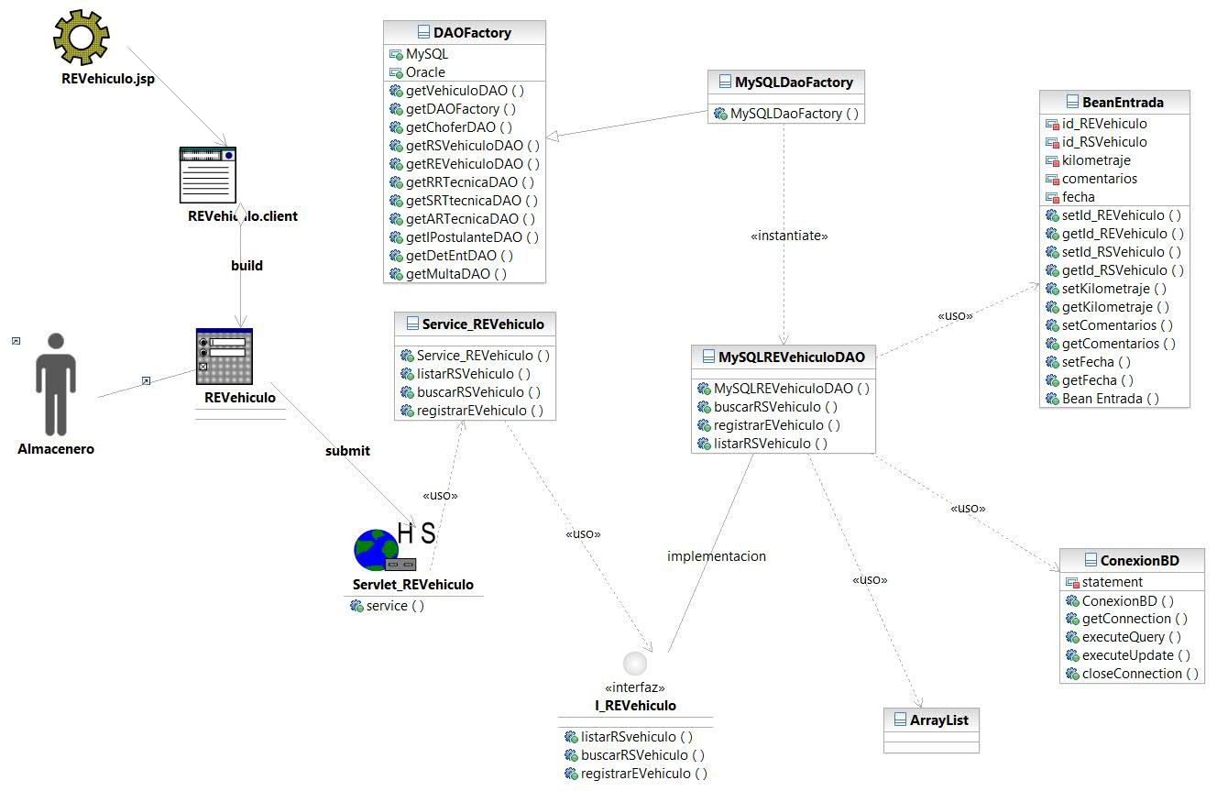
Está formado por las siguientes clases de interfase:

Subsystem – Generar Revisión Técnica
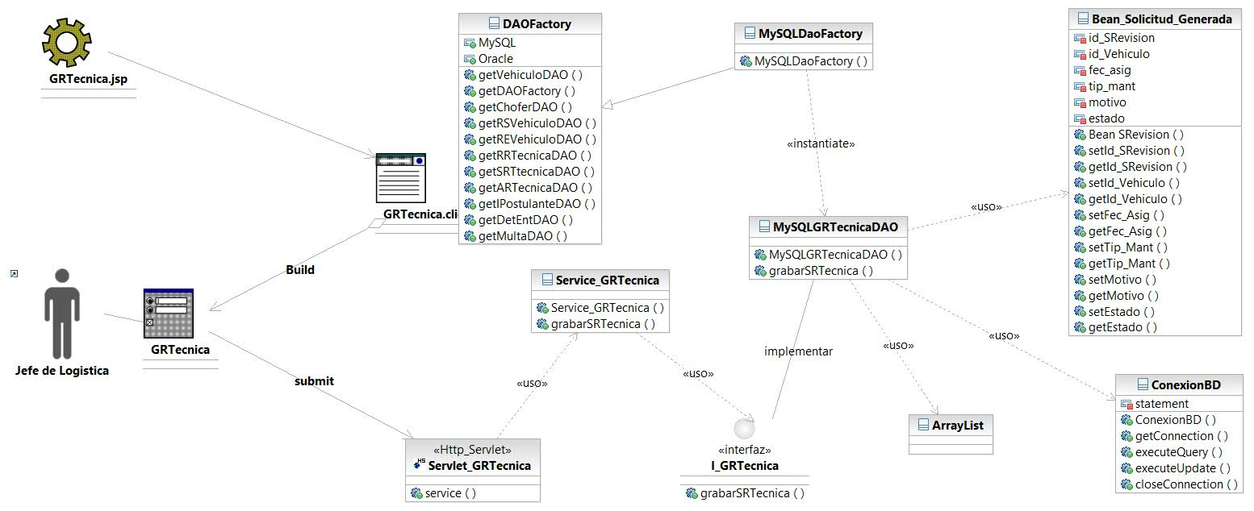
Está formado por las siguientes clases de interfase:

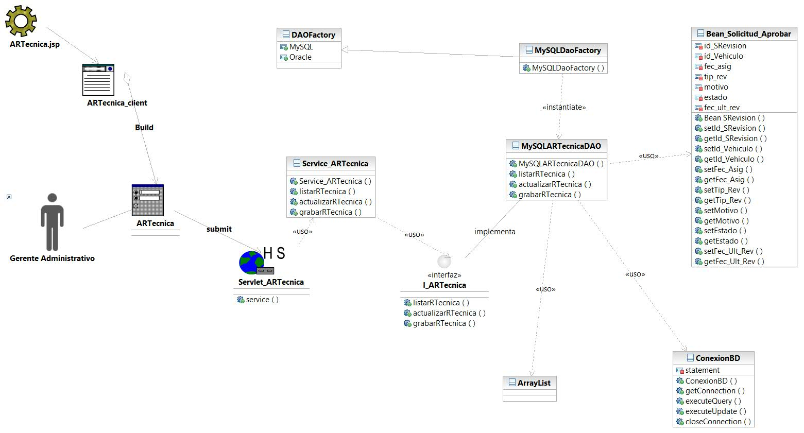
Subsystem – Aprobar Revisión Técnica
Está formado por las siguientes clases de interfase:

Subsystem – Registrar Revisión Técnica
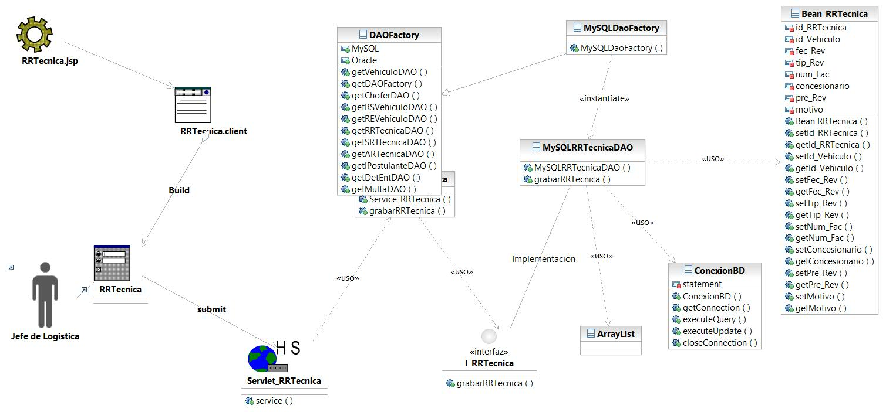
Está formado por las siguientes clases de interfase:

Subsystem – Registrar Multa de Vehículo
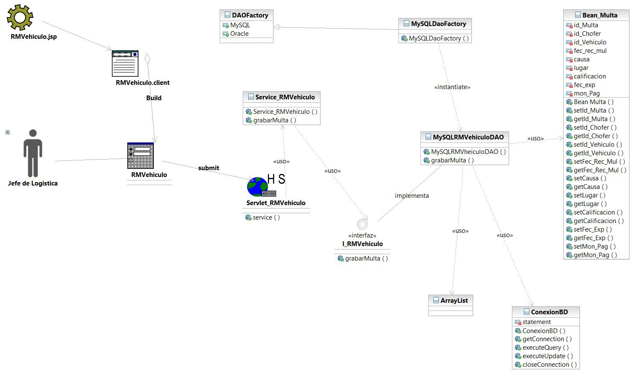
Está formado por las siguientes clases de interfase:

Interpretaciones de los Casos de Uso

REGISTRAR SALIDA DE VEHICULOS

Escenario – Flujo Básico
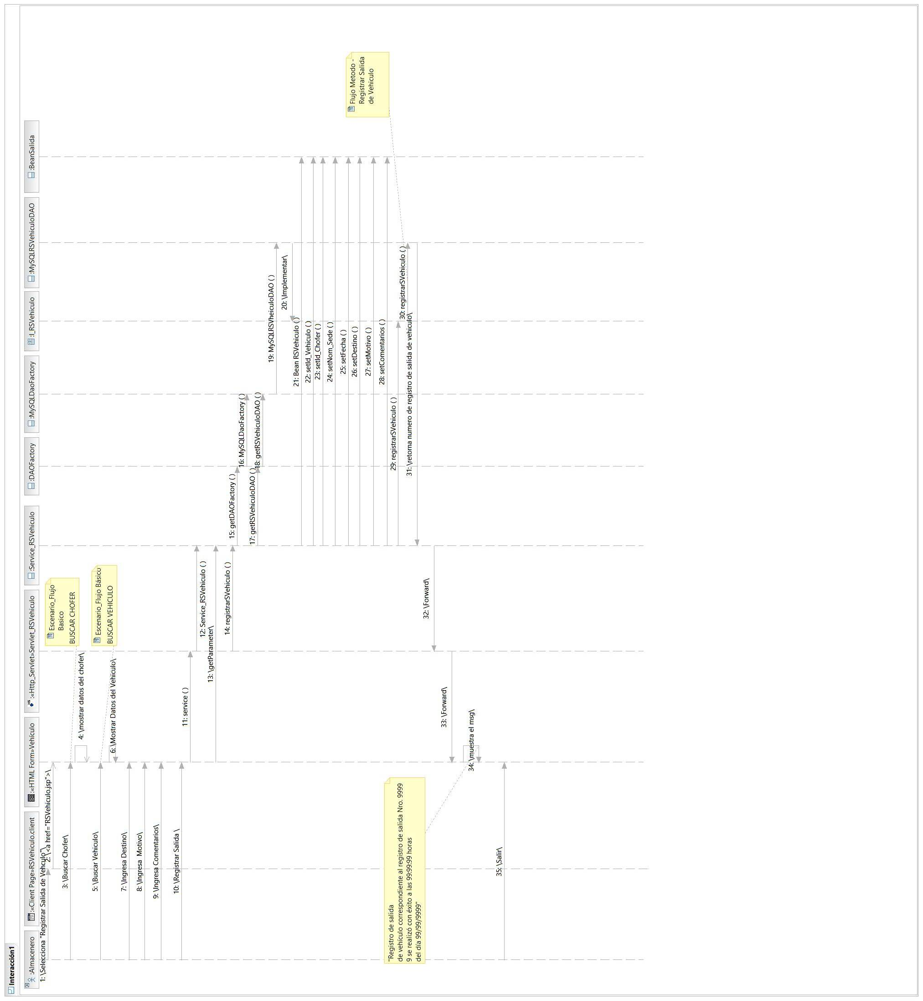

REGISTRAR ENTRADA DE VEHICULO

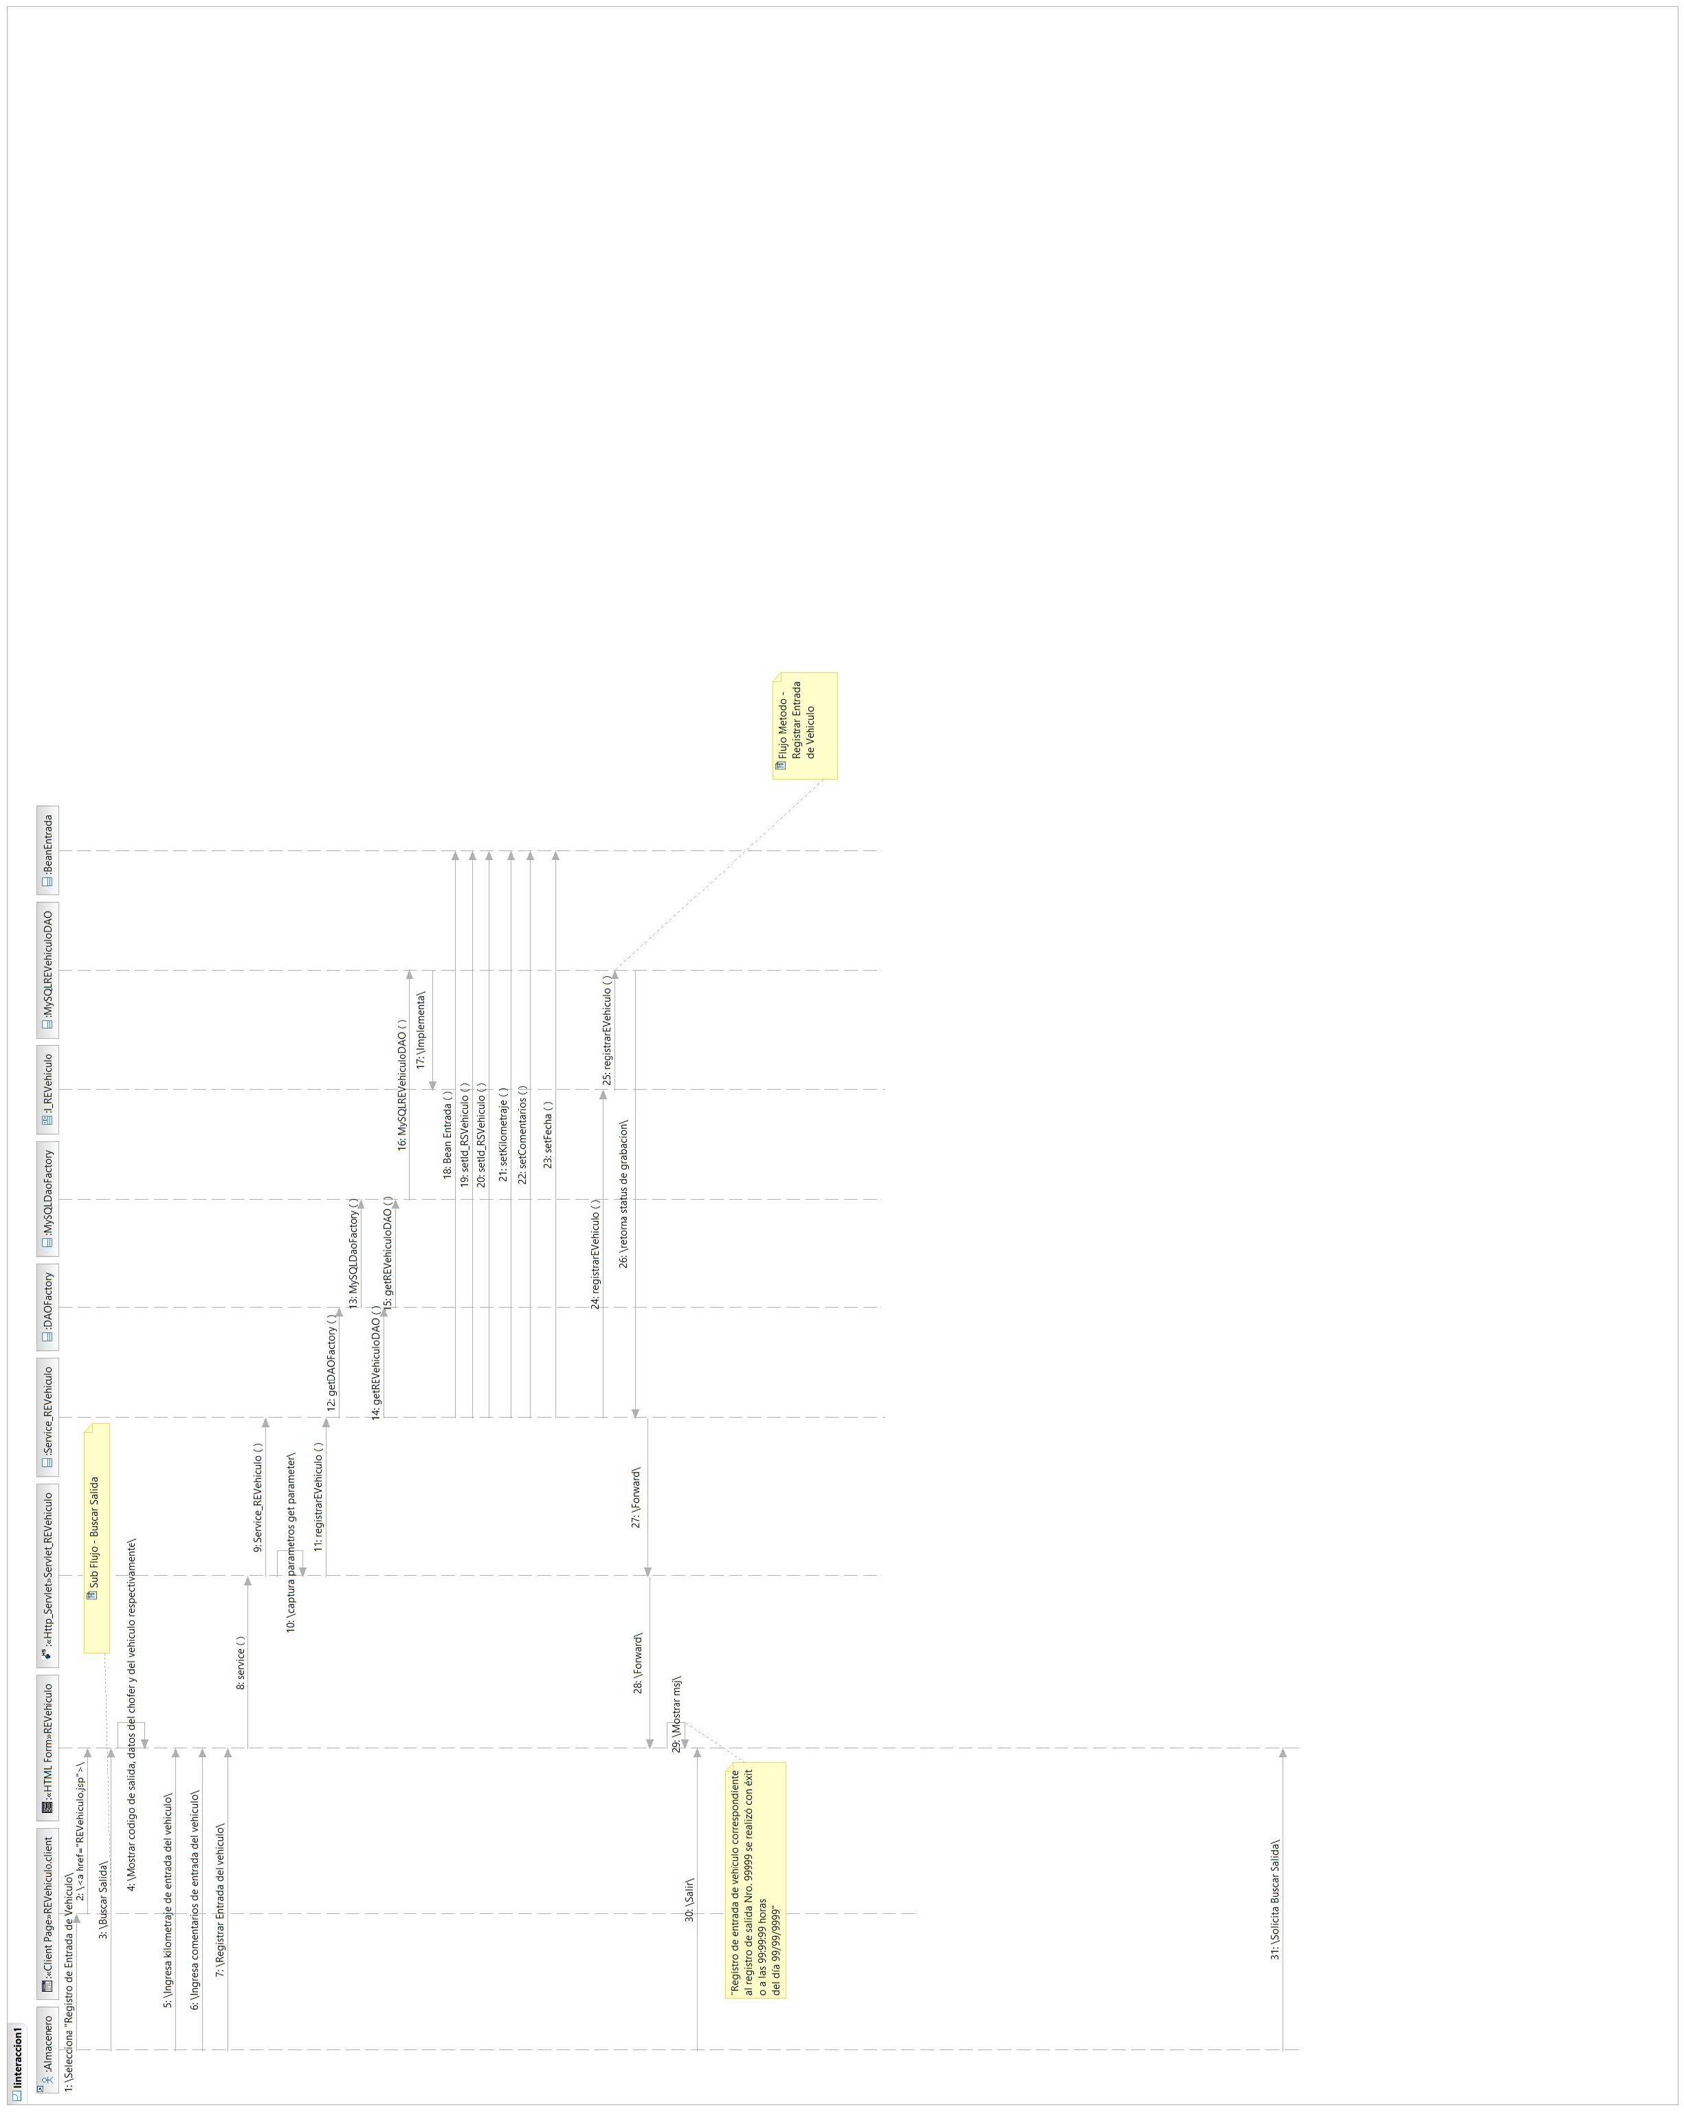
Escenario – Flujo Básico

GENERAR REVISION TECNICA DE VEHICULO

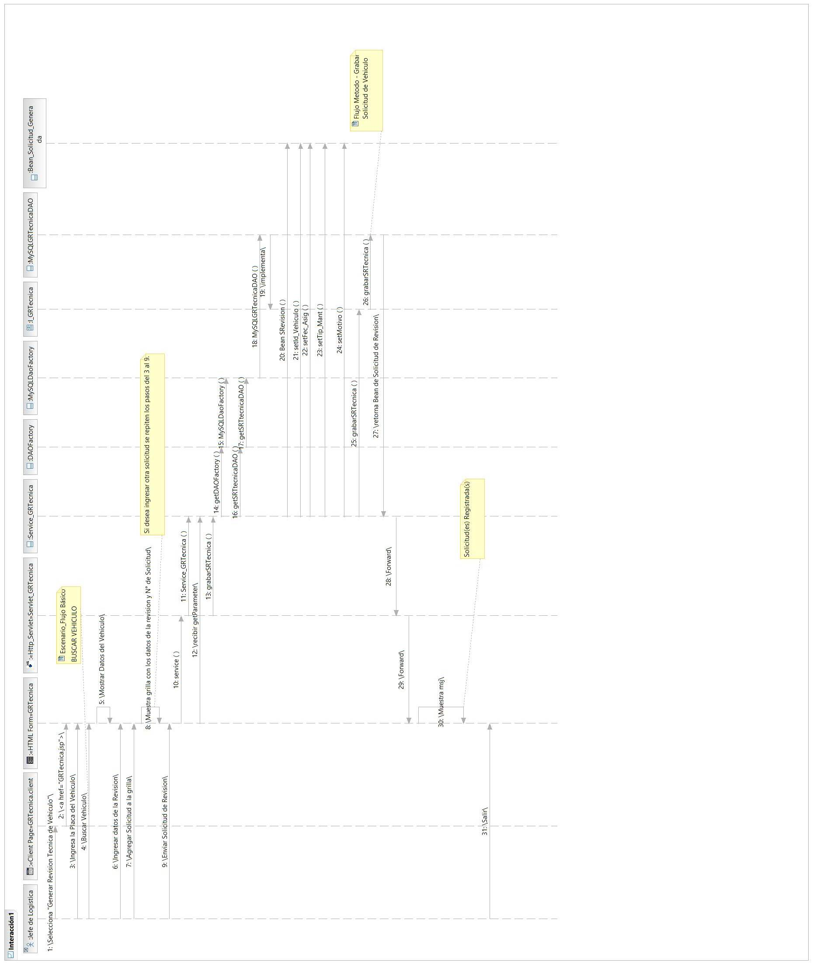
Escenario – Flujo Basico

APROBAR REVISION TECNICA

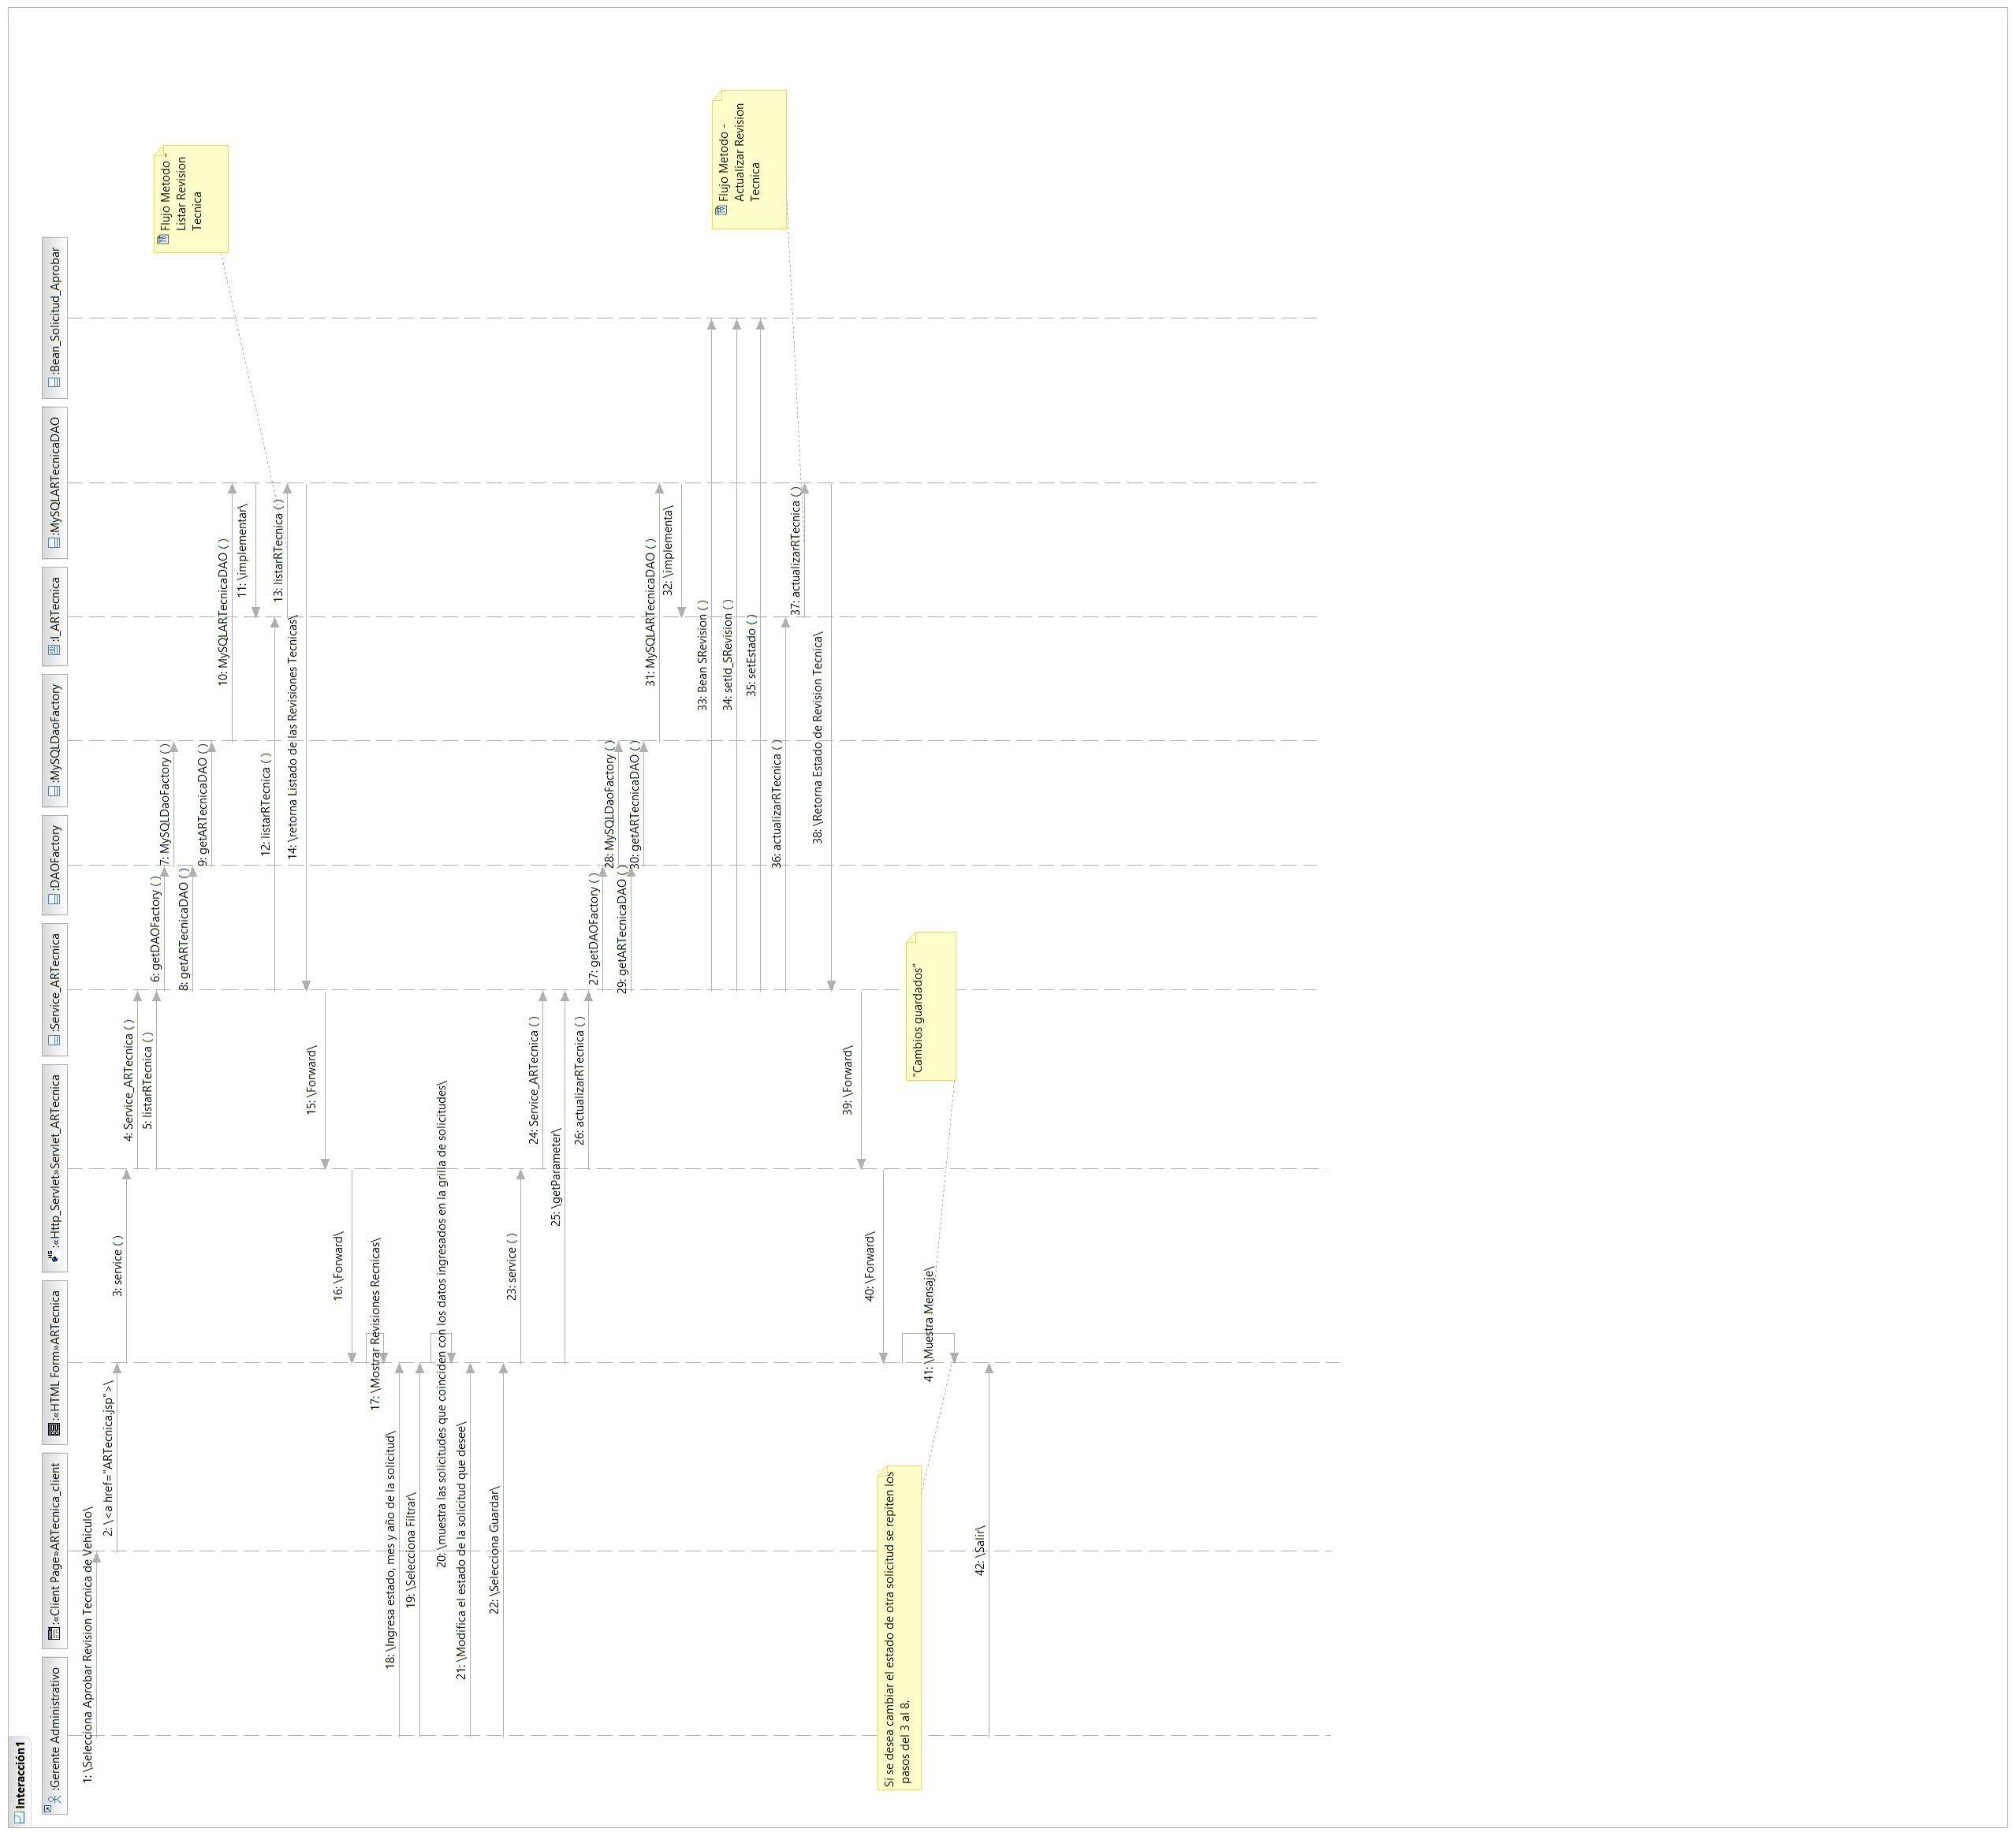
Escenario – Flujo Básico

Registrar Revisión Técnica a Vehículo

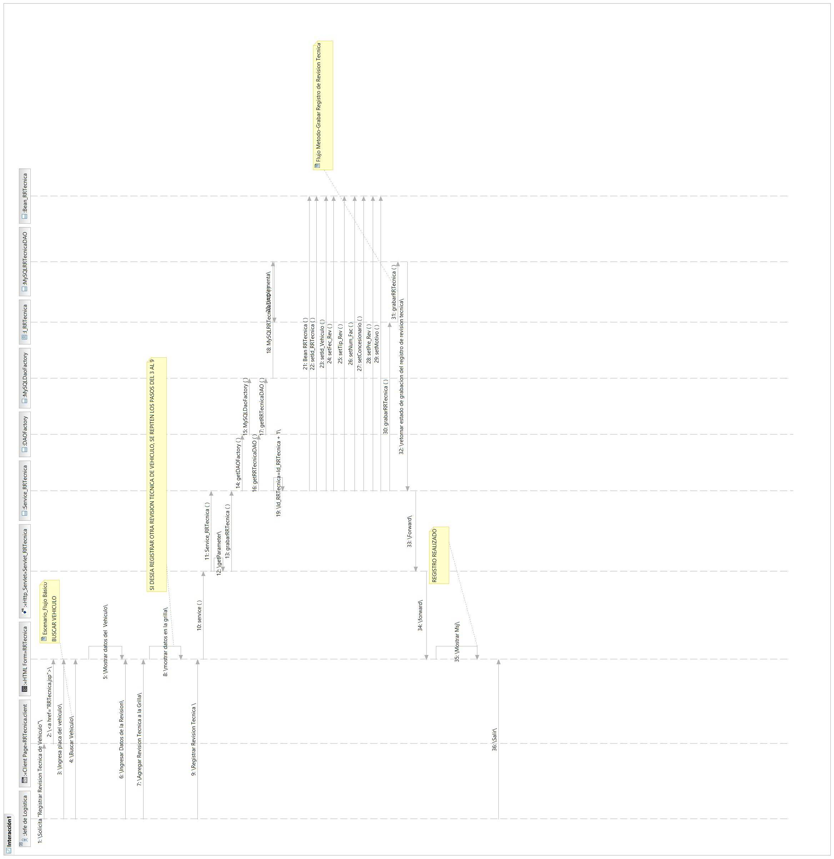
Escenario – Flujo Básico

Registrar Multa de Vehículo

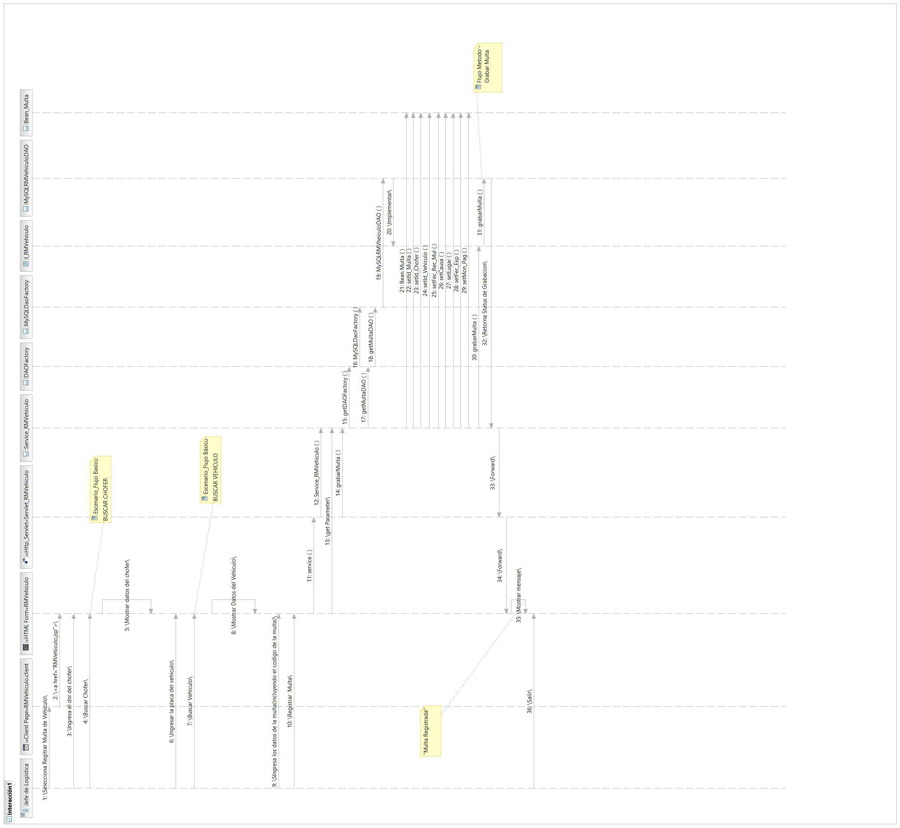
Escenario – Flujo Básico

Vista de Procesos
CONTROL DE ENTRADA Y SALIDA DE VEHÍCULOS PESADOS
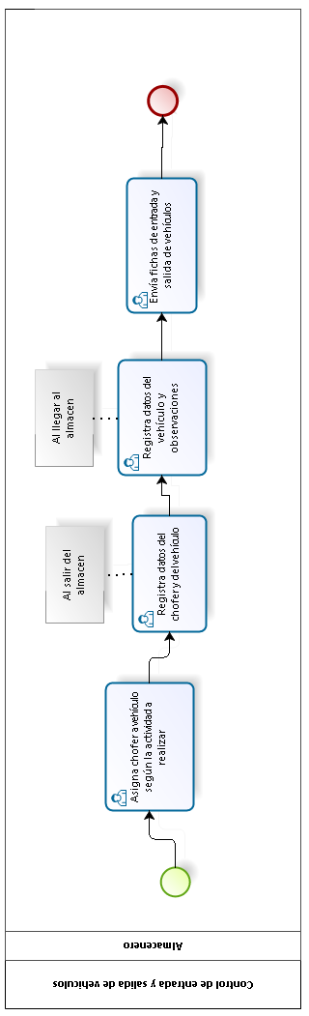

MANTENIMIENTO DE VEHÍCULOS PESADOS
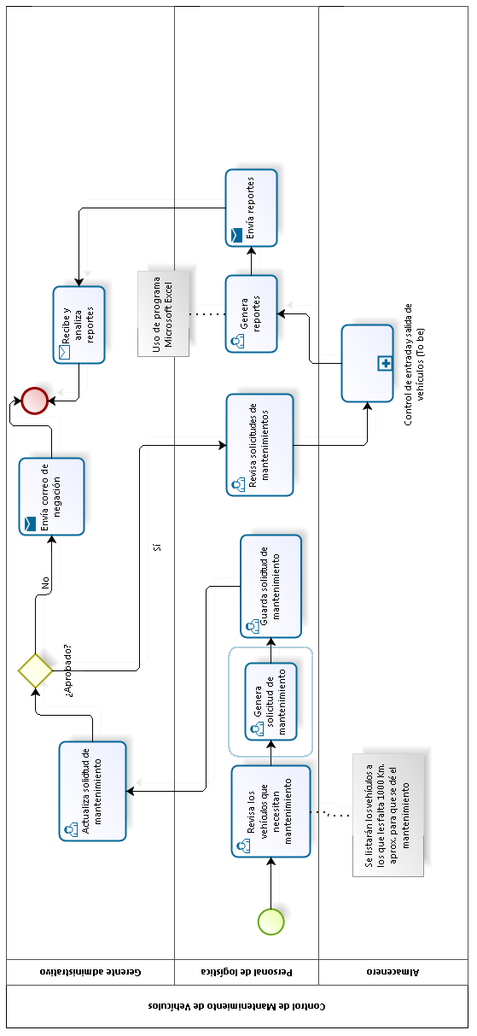

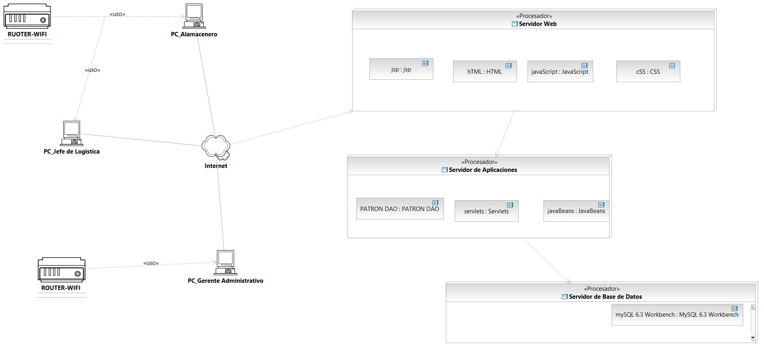
Vista de Despliegue

Vista de Implementación

A continuación, se presenta el diagrama de componentes, el cual está dividido en 3 capas (Presentación, Controladora y Negocio):

Generalidades
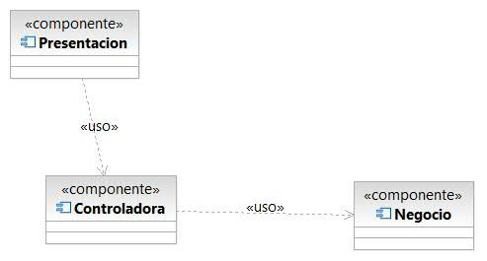

Capas

Presentación
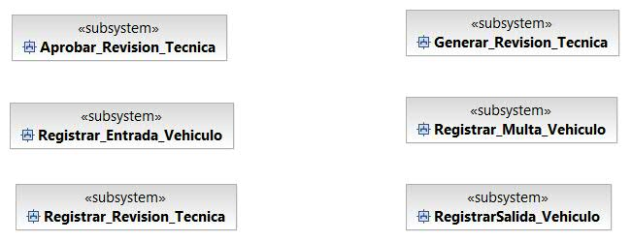

Subsystem – Aprobar Revisión Técnica
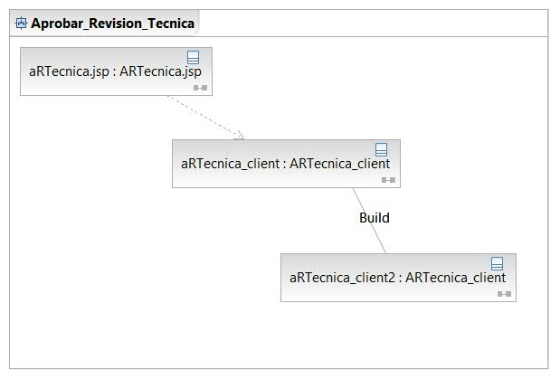

Subsystem – Generar Revisión Técnica
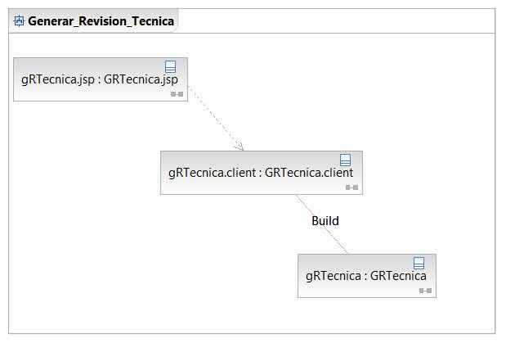

Subsystem – Registrar Revisión Técnica
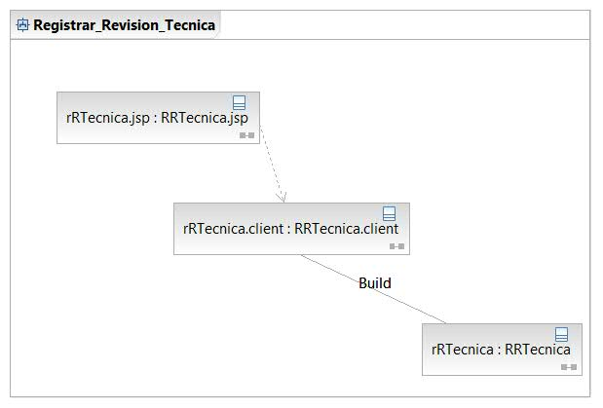

Subsystem – Registrar Salida Vehículo
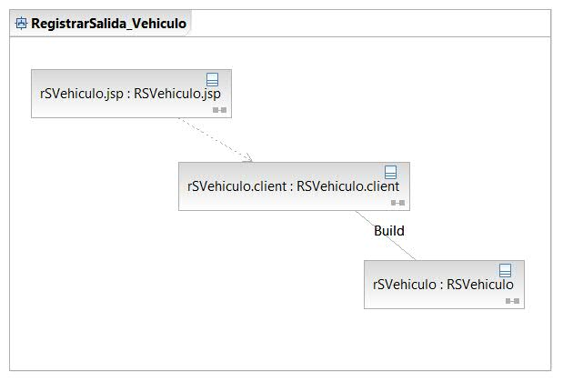

Subsystem – Registrar Entrada Vehículo
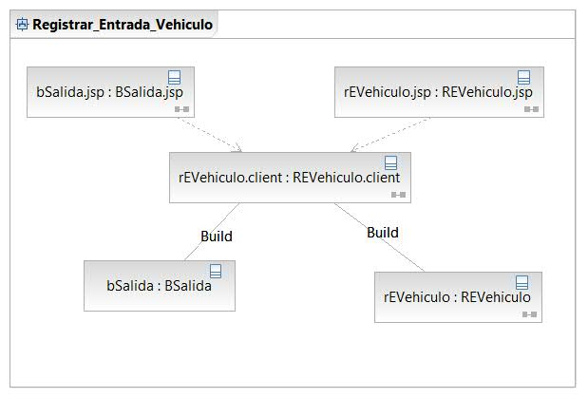

Subsystem – Registrar Multa Vehículo
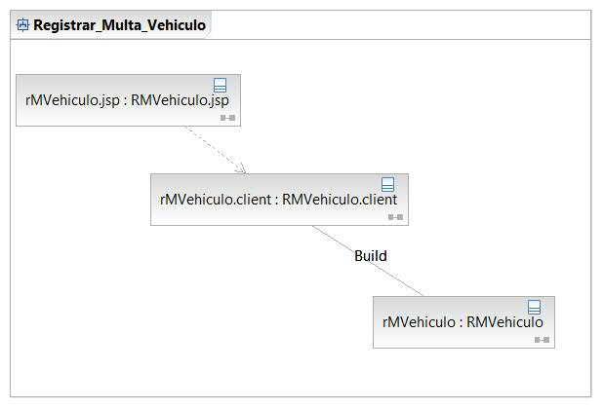

Controladora

Subsystem – Aprobar Revisión Técnica
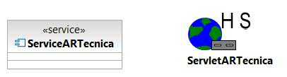

Subsystem – Generar Revisión Técnica
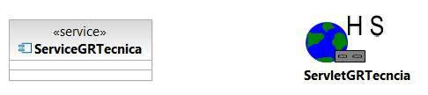

Subsystem – Registrar Revisión Técnica
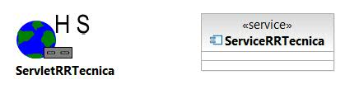

Subsystem – Registrar Salida Vehículo
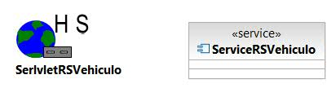

Subsystem – Registrar Entrada Vehículo
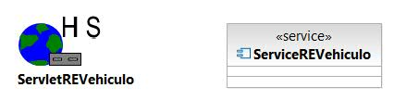

Subsystem – Registrar Multa Vehículo
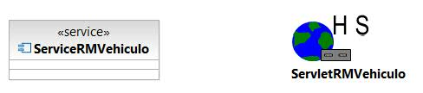

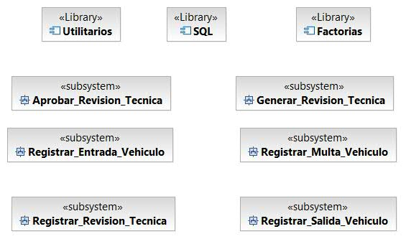
Negocio

Subsystem – Aprobar Revisión Técnica
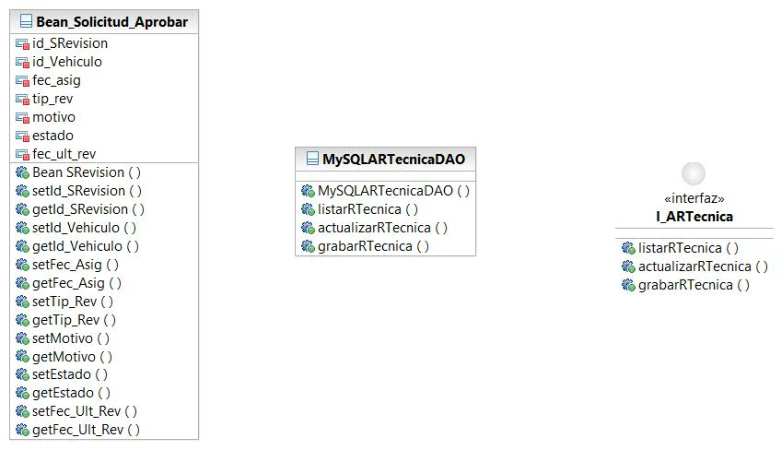

Subsystem – Generar Revisión Técnica
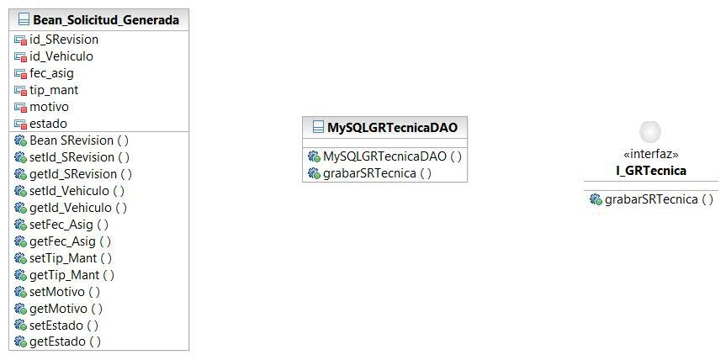

Subsystem – Registrar Revisión Técnica
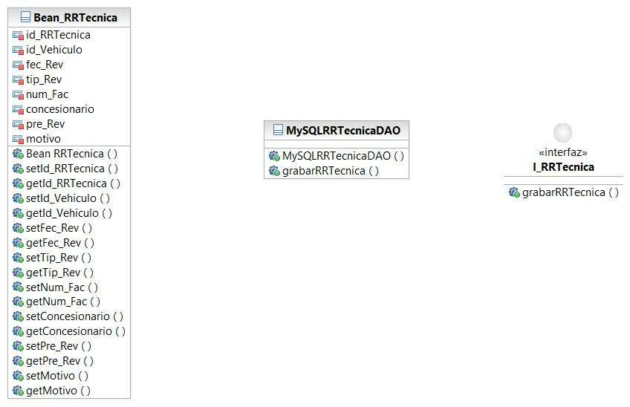

Subsystem – Registrar Salida Vehículo
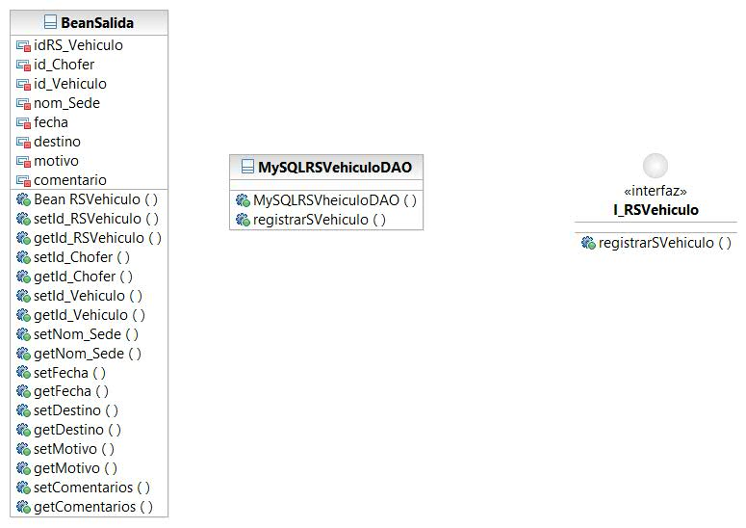

Subsystem – Registrar Entrada Vehículo
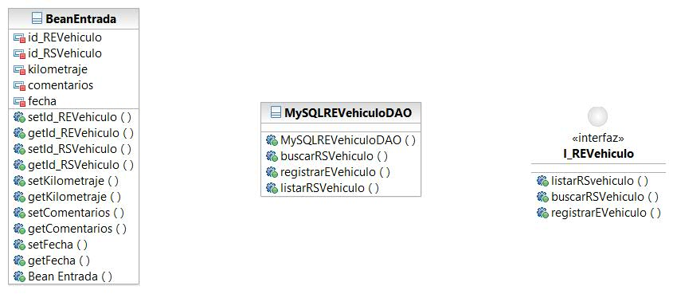

Subsystem – Registrar Multa Vehículo

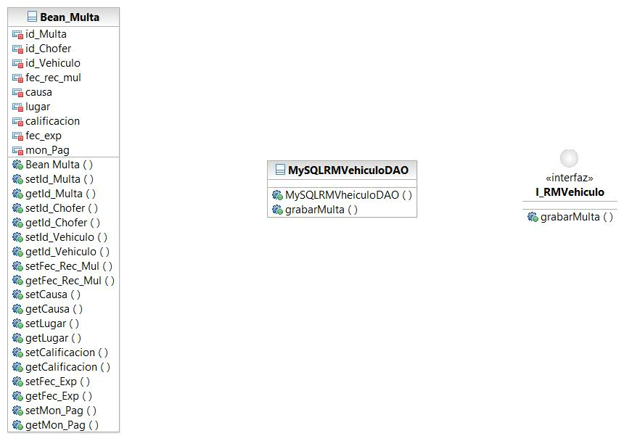

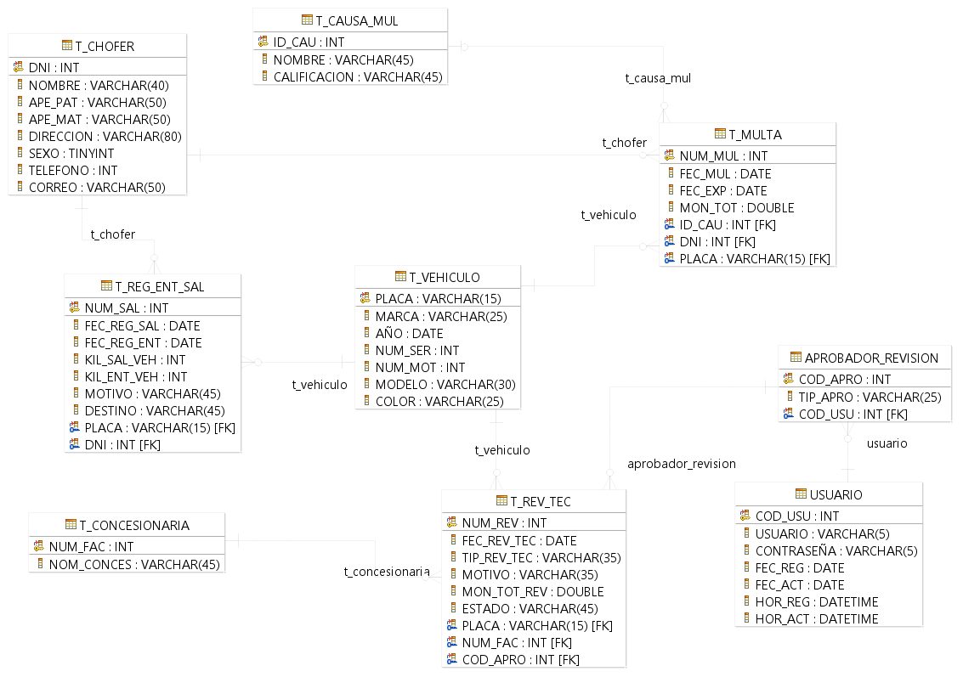
Vista de Datos

Tamaño y desempeño
- Requisitos de performance - El sistema permitirá conexiones concurrentes a la aplicación web, mínimo n - Se deberá optimizar las imágenes y cantidad de datos que viajan entre el cliente y el servidor.
- Requisitos de Escalabilidad - El diseño del sistema y su construcción deberá contemplar la división entre los datos y la lógica de la aplicación para optimizar la escalabilidad de la aplicación.

Calidad
- Robustez - Con la culminación del sistema se alega que si se presentan casos o aspectos que no se contemplaron con anterioridad, como errores en el software, la robustez hará un despliegue de mensajes de error apropiados, en donde se pueda terminar la aplicación de manera limpia y segura para los datos.

- Confiabilidad - Todo sistema tiene límites de capacidad, cuando estos límites son excedidos, el sistema no pierde la información, solo se debe esperar que culmine la carga. - El sistema está desarrollado para permitir accesos simultáneos por usuarios múltiples.

- Usabilidad - Se han determinado una serie de momentos de interacción o tareas del usuario, para que el sistema los pueda soportar, por ello ha sido diseñado de manera tal, que sea cómodo y sencillo para el usuario navegar dentro del sistema.

- Seguridad - Por cuestiones de seguridad el sistema ha sido desarrollado para personas que estén registradas en el mismo, por medio de un usuario y una contraseña (login), para ingresar a nuevas ventanas del sistema y poder comprar, él mismo valida el login para cumplir dicha acción, por lo tanto el software es completamente seguro.
- Eficiencia - Se dice que el sistema trabaja de una manera eficiente ya que su tiempo de respuesta ante cada acción es de un mínimo plazo de tiempo, por lo que genera dinamismo al momento de interactuar con el sistema

